Armagedons
Sanats Kumara
2016. gada 20. decembrī

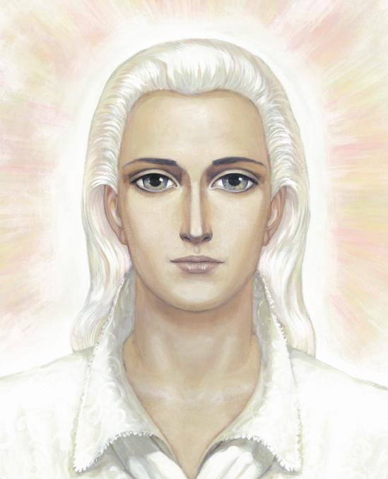
ES ESMU Sanats Kumara. Om.
Šodien ir tā diena, ko es esmu izraudzījis, lai novadītu līdz jūsu apziņai daudzas ne sevišķi patīkamas lietas.
Es ilgi pārdomāju un izdarīju secinājumu, ka jums nepieciešams to zināt, lai apzināti izdarītu izvēles.
Šo laiku, kurā jūs dzīvojat, raksturo termins: Garīgā kauja. Tā ir kauja starp Gaismu un tumsu.
Jums šķiet, ka virs jums ir mierīgas debesis un nav sabrukuma.
Mīļotie, daudziem no jums ir nepareizs priekšstats par notiekošo kauju.
Šī kauja var izpausties fiziskajā plānā kā kari, eksplozijas, bumbas, artilērijas apšaudes.
Taču daudz briesmīgāka ir tā kauja, kas norisinās par jūsu dvēselēm. Bet šī kauja tagad ir pašā kulminācijā.
Iespējams, ka daži no jums nenojauš par šo kauju. Jūs mēģināt pasargāt sevi no tā, kas jums šķiet visļaunākais, – no tāda kara, kāds bija pagājušā gadsimta vidū.
Nē, mīļotie. Šis karš, šī kauja, kas norisinās pašlaik, ir daudz bīstamāka tieši tāpēc, ka jūs pat nenojaušat, ka jūs atrodaties šīs kaujas centrā, kurā cīņa ir par jūsu dvēselēm.
Tagad es gribu izdarīt nelielu atkāpi. Tas ļaus jums labāk saprast, kā strādā Gaismas spēki un kā strādā mums pretējie spēki.
Jūs zināt, ka šī gadsimta sākumā mēs veicām mēģinājumu dot Krievijā Mācību Vēstījumu formā.
Daudzas reizes Mēs esam teikuši, ka šī ir pilnīgi bezprecedenta iespēja, milzīga Debesu žēlastība.
Mēs vēl un vēlreiz atkārtojām, ka katru Vēstījumu pavada grandiozs Dievišķās enerģijas izlietojums. Tas tā ir, mīļotie.
Kālab gan Debesis ieguldīja tādas pūles?
Vai tās attaisnojās?
Tikai tagad es varu jums pateikt daļu patiesības par to, ar kādu mērķi tika dota Mācība.
Mēs gatavojām Mūsu Sūtni paātrinātā tempā. Un priecājāmies, ka viss izdevās. Trauks bija gatavs Gaismas enerģijas pārvadīšanai.
Mēs uzsākām Mācības novadīšanu kopā ar Gaismas izliešanu, kas to pavada.
Vairāk nekā 10 gadus ilga Mācības nodošana.
Tikai tagad es esmu gatavs atklāt jums daļu patiesības, kāpēc bija vajadzīga tāda došana.
Katru reizi, kad kosmiskie cikli tuvojas beigām, pienāk laiks, kad dvēselēm ir jāizdara izvēle. Atkarībā no šīs izvēles viņas vai nu turpinās savu evolūciju jaunā līmenī, vai zaudēs savus sasniegumus un turpinās evolūciju zemākā līmenī, vai arī dvēseles evolūcija tiks pavisam pārtraukta, un nāves eņģeļi nopļaus savu pļaujamo.
Tāpēc katra tāda cikla beigās cilvēkiem tiek dota iespēja saņemt atjauninātu Mācību, lai dvēselēm būtu pareizi orientieri un viņas varētu saglabāt iespēju evolucionēt.
Mēs sākām Mūsu misiju Krievijā. Šī valsts tika izvēlēta ne jau gadījuma pēc. Tieši tajā laikā te bija iemiesojušās labākās dvēseles, kas bija speciāli atlasītas šai misijai.
Vairāki simti dvēseļu pieteicās atnākt, lai glābtu dvēseļu miljonus ne tikai Krievijā, bet uz visas zemeslodes.
Mēs uzsākām misiju Krievijā. Tika izliets grandiozs Gaismas daudzums.
Taču pēc tam notika tas, kas nekādi neietilpa mūsu plānos: Krievijas ķermenis atgrūda mūsu Sūtni.
Mūsu Sūtne bija spiesta atstāt Krievijas teritoriju.
Mēs gaidījām vēl 4 gadus cerībā, ka gaismas nesēji apdomāsies un spēs ar kopīgām pūlēm mainīt situāciju.
Taču tas nenotika.
Jūs zināt, ka daba necieš tukšumu.
Tiklīdz Krievijas telpa atbrīvojās no mūsu enerģijām, tur bangojošā, duļķainā straumē aumaļām plūda pretējie spēki.
Valsti tieši sagrāba tumsas spēki.
Tas bija sabiedrības apzinīgākās daļas izvēles rezultāts. To gaismas nesēju, kas izvēlējās neizpildīt savu misiju.
Dažādu iemeslu dēļ gaismas nesēji aizgāja: no tiešas nodevības līdz klusai bezdarbībai.
Krievijas ķermeni sagrāba mums pretējie spēki.
Jūs gaidījāt karu, jūs gaidījāt postu.
Mīļotie, karš notiek pilnā sparā. Garīgais karš ar visbēdīgāko iznākumu.
Nogalinātas tiek cilvēku dvēseles. Ar visviltīgākajiem paņēmieniem.
Īpaši tiek tēmēts uz jaunatni.
Tieši pret jaunatni mērķētas tās tehnoloģijas, kas ievaino dvēseli un nedod viņai iespēju turpināt evolūciju.
Datorspēles, graujoša mūzika, narkotikas, viltus morālie ideāli, vēlmju uzkurināšana un mudinājumi piepildīt šīs vēlmes par katru cenu, nevairoties ne no kā, pat ne no slepkavības.
Apkārtējās telpas vibrāciju līmenis tiek pazemināts tā, ka Mūsu enerģijas vairs nespēj iekļūt nevienas lielas pilsētas telpā.
Kad cilvēkiem nav mūsu palīdzības, viņi kļūst pilnīgi bezpalīdzīgi pretējo spēku ļaunprātības priekšā.
Tagad es jums atgādināšu galveno. To, kā dēļ mēs devām mūsu Vēstījumus. Mēs centāmies atgriezt jūsu dvēseles uz evolucionārā attīstības ceļa. Bet šis ceļš nav iespējams bez Dieva.
Dievs nedzīvo templī vai baznīcā. Dievs mājo cilvēku sirdīs.
Kad kritiskais cilvēku vairākums atsakās no Dieva, tad visa sabiedrība nokļūst pretējo spēku varā.
Ceļš tiek slēgts.
Katru dienu apdziest liesma uz altāriem arvien un arvien jaunās baznīcās, tempļos, mošejās.
Katru dienu simtiem tūkstoši cilvēku zaudē liesmas, kas deg uz viņu siržu altāriem.
Katru dienu simtiem tūkstoši cilvēku zaudē iespēju turpināt evolūciju.
Tas ir jūsu kopīgās izvēles rezultāts.
Tas ir atteikšanās rezultāts no Dieva un Viņa vadības.
Ir skumji to dzirdēt. Bet vēl skumjāk ir novadīt šo skumjo patiesību līdz jūsu apziņai.
Tāpēc, ka visa pasaule tuvojas bojāejai.
"Kurp ies Krievija, turp ies visa pasaule", – tāds ir šīs tūkstošgades sākuma atklātais pareģojums.
Tas piepildās jūsu acu priekšā.

Nekas, kas ir mazāks par Dievišķo pilnību, nevar pacelties nākamajā evolucionārās attīstības posmā.
Noslēdzas liels kosmiskais cikls. Viss, kas nav no Dieva, tiks pakļauts iznīcībai.
Tāpēc Dievs pieļauj pretējo spēku trakošanu.
Kādam ir jāpaveic planētas attīrīšanas darbs no kosmiskajiem atkritumiem.

ES ESMU Sanats Kumara. Om.

Tatjana Mikušina, 2016
Tulkojusi Lauma Ērgle

